嘉義市私立嘉華中學六大好書週報
第三十八期
Sep.30.2016
書名 / 作者  Title / Author | 內容簡介  Content
小團圓  •作者： 張愛玲    本館登入號1294195 | 讀中國近代文學，不能不知道張愛玲；讀張愛玲，不能錯過《小團圓》。《小團圓》是張愛玲濃縮畢生心血的顛峰之作，以一貫嘲諷的細膩工筆，刻畫出她最深知的人生素材，餘韻不盡的情感鋪陳已臻爐火純青之境，讀來時時有被針扎人心的滋味，因為故事中男男女女的矛盾掙扎和顛倒迷亂，正映現了我們心底深處諸般複雜的情結。墜入張愛玲的文字世界，就像她所寫的如「混身火燒火辣燙傷了一樣」，難以自拔！
此時此刻：河智苑的時光之書  •作者： 河智苑  •譯者：黃筱筠    本館登入號129164 | 有人說河智苑在拍很困難的動作戲時，  滿頭大汗和全身瘀青的樣子最美；  也有人說，當她戲中的舞蹈動作不到位，要她再做一百次，她就真的再做一百次，令人瞠目結舌，大感佩服。  採訪過她的記者說，「熱情」的代名詞就是河智苑。  她知道如何讓角色重生，為角色賦予新生命。  本書是河智苑第一次公開自己作為一個演員的悲喜內心世界。  曾經因為惡評流言，想要輕生，也曾經因為陷入瓶頸，無法對未來，  但她堅韌而認真的敬業性格，讓她有別於其他一線女演員的風格，  只要決定演出，她研究角色，投入角色，甚至結束了還無法從角色脫離。書中她赤裸表白對工作的夢想，目標，與決心，  動作派河智苑，熱情河智苑，運動員河智苑，這些稱號不脛而走，  而演員河智苑的心路歷程透過本書，沒有任何掩藏，真摯可貴。
停在三樓  •作者： 石持淺海  •譯者：鄭舜瓏  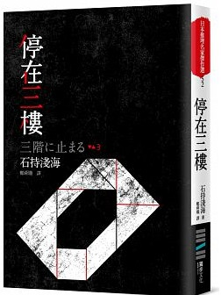  本館登入號129446 | 你聽說過那座詭異的電梯嗎？那座明明沒有人按下按鍵，卻總是自動停在三樓的電梯…八個因為小小的疑惑，導致日常崩毀，令人不安的故事。奇妙之味X邏輯推理，滋味獨特的日常之謎短篇集。詭異的電梯公寓、工廠廢墟的屍體、用光的殺蟲劑、大量消失的氫化物……日 常總是在你我毫無防備之際，露出最陰狠的面貌，改變你我的人生。這棟嶄新的公寓房租便宜、交通便利，還有著如今少見的親切鄰居，讓我覺得能住進來真是太幸運了。唯一美中不足的，是那座電梯。  明明沒人按下按鍵，卻總是自動停在三樓，沒人知道到底是怎麼回事。  在妻子的強烈要求下，我和朋友決定去調查原因。沒想到電梯卻帶我們看到生平僅見的詭異場面……――〈停在三樓〉
拉普拉斯的魔女  •作者： 東野圭吾  •譯者：王蘊潔  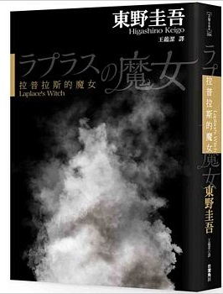  本館登入號129447 | 會說故事的作家總有辦法讓人一展讀便無法停止，非要到闔上最後一頁才能像完成了一項重責大任般，有了被釋放的感受。東野圭吾的確是具備此能力的優秀小說家。此本據作者說是為摧毀過去作品而誕生的「拉普拉斯的魔女」，劇情暗潮洶湧，事件彼此牽連，在種種謎團中，作者引領著讀者走入一處驚人的復仇陰謀裡。這樣的情節安排並不陌生，然而因作者獨特的敘述方式，自有其獨特的魅力。  一個優秀的小說家絕不只是靠著聳動的故事來吸引讀著，也不會只因美麗的文字獲得掌聲，從東野圭吾的作品中，我總感到他是一個非常關心家庭社會，關懷人性，著眼當下，也關注未來的作家。以此書而言，失去家人的導演所書寫的部落格文章，讀了讓人垂淚。不論結果為何，故事的主題與家庭密不可分。科幻離不開人性中最直接的愛。與過去其他作品相較，我不認為作者摧毀了什麼，倒覺得他在試圖重建，一如他談法律，談科技，談生死，談虛幻，甚至提供解憂的雜貨店。雖有各種不同的風貌，但其實底子裡都蘊藏著溫熱的心。  讓我們跟著東野圭吾的文字來理解硫化氫，也試著理解人性。想想在科技的邊緣游走，究竟有無盡頭?當人類突破禁忌之時，有能力面對創造出來結果嗎?
不上鎖的房子  •作者： 厄爾‧畢格斯  •譯者：劉育林  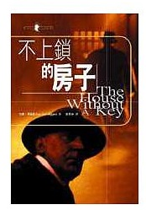  本館登入號129489 | 初次橫渡太平洋前往檀香山的約翰昆西，原本是奉母命勸回樂不思蜀的姑媽，卻在途中發現他一向引以為傲的波士頓名門背景──溫特司禮家族，竟被控在四十多年前從事奴隸販賣的不法勾當，而這玷污家族名望的人正是他要前往拜訪的對象──丹恩‧溫特司禮堂叔。  在輪船即將靠岸的早晨，約翰昆西注視著眼前的檀香山，他想著，必須盡快見到丹恩堂叔，解開心中的這一道謎。然而，迎接他的姑媽卻帶來了一個更令人意外的謎──丹恩堂叔死了，死在胸口一刀斃命！
操縱彩虹的少年  •作者： 東野圭吾  •譯者：王蘊潔  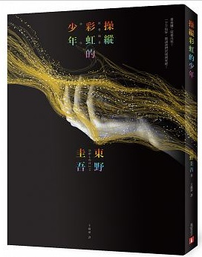  本館登入號129450 | 出生在普通家庭的光瑠，從小便擁有優異的色彩感，能夠將看見的顏色百分百地忠實呈現出來，而且無論什麼學問，只要聽過一次就能理解。父親高行和母親優美子起初對於優秀的兒子感到十分驕傲，但看著這位驚世天才一步步成長，卻開始對他的存在產生了恐懼。  上了高中以後，光瑠更發展出一種與「光」有關的特殊才能，他的生活也開始有了極大的轉變，每到深夜就會悄悄外出。非常在意兒子這項怪異行徑的高行於是偷偷尾隨在光瑠後面，來到一棟廢棄的音樂廳，發現裡面聚集了許多青少年，門外還有飆車族把守，而光瑠竟然在舞臺上一邊操控七彩炫目的光束，一邊演奏著美妙的音樂！  這個被光瑠稱為「光樂」的演出，據說看過後會讓人神清氣爽，對未來充滿希望，但「光樂」也讓青少年為之沉迷，彷彿毒品上癮一樣。隨著「光樂」的影響力越來越大，引起了大人們的恐慌和覬覦，而幕後的黑手也開始蠢蠢欲動……

